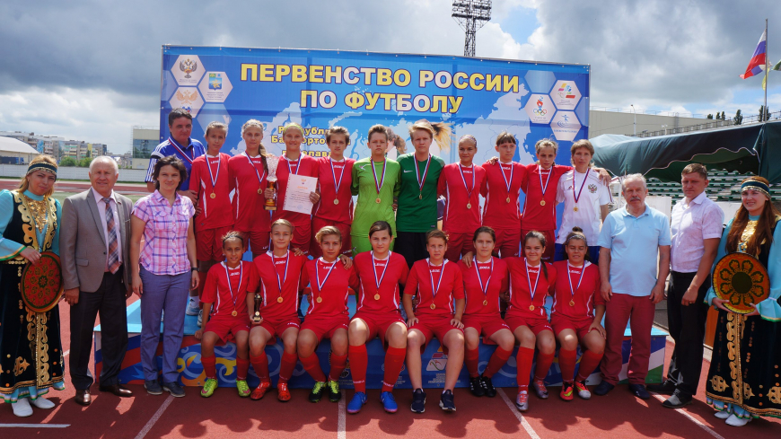

11:30, 13 июля 2018

Сборная Самарской области первенствовала в Салавате

С 5 по 12 июля в Салавате (Республика Башкортостан) состоялся финальный турнир Первенства России среди сборных команд субъектов РФ (девушки до 15 лет).

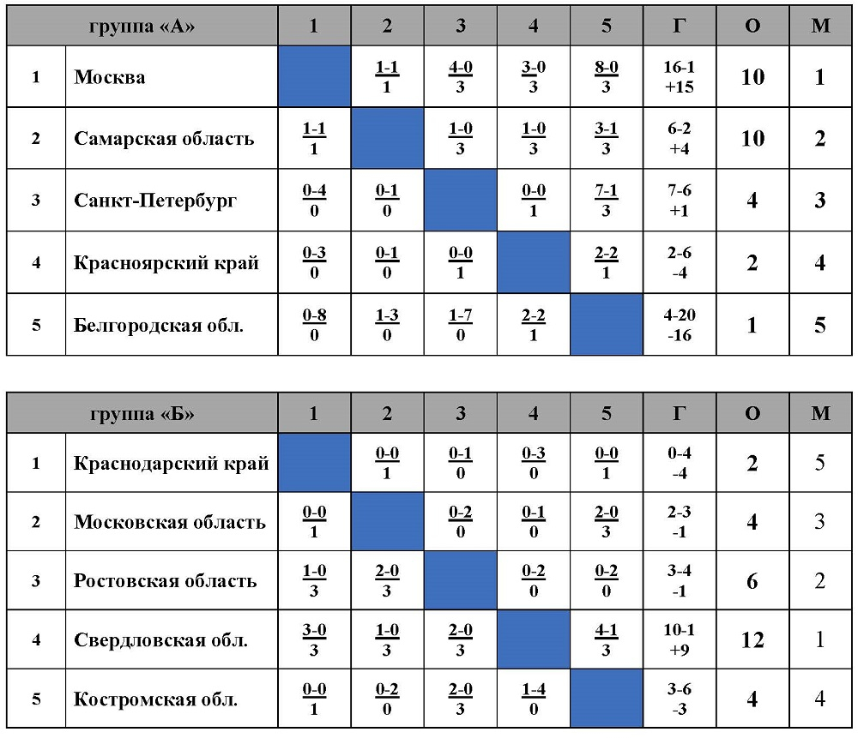

**Календарь матчей турнира:**

**Группа "А":** Москва. Самарская область. Санкт-Петербург. Красноярский край. Белгородская область.

**Группа "Б":** Краснодарский край. Московская область. Ростовская область. Свердловская область. Костромская область.

**5 июля (четверг) - 1-й тур**

Красноярский край - Самарская область 0:1

Москва - Санкт-Петербург 4:0

Московская область - Свердловская область 0:1

Краснодарский край - Ростовская область 0:1

**6 июля (пятница) - 2-й тур**

Белгородская область - Москва 0:8

Санкт-Петербург - Красноярский край0:0

Костромская область - Краснодарский край 0:0

Ростовская область - Свердловская область 0:2

**7 июля (суббота) - 3-й тур**

Самарская область - Санкт-Петербург 1:0

Красноярский край - Белгородская область 2:2

Свердловская область - Костромская область 4:1

Московская область - Ростовская область 0:2

**8 июля (воскресенье) - 4-й тур**

Белгородская область - Самарская область 1:3

Москва - Красноярский край3:0

Костромская область - Московская область 0:2

Краснодарский край - Ростовская область 0:1

**9 июля (воскресенье) - 5-й тур**

Самарская область - Москва 1:1

Санкт-Петербург - Белгородская область 7:1

Московская область - Краснодарский край 0:0

Ростовская область - Костромская область 0:2

**11 июля (среда)**

**Полуфинал 1.** Москва - Ростовская область 6:0

**Полуфинал 2.** Самарская область - Свердловская область 2:0

**Матч за 9-е место.**Белгородская область - Краснодарский край 3:0

**Матч за 7-е место.** Красноярский край - Костромская область 2:0

**Матч за 5-е место.**Санкт-Петербург - Московская область 1:0

**12 июля (четверг)**

**Матч за 3-е место.**Ростовская область - Свердловская область 0:2

**ФИНАЛ. Москва - Самарская область 0:0, пенальти 5:6**

**Лауреаты турнира.**

**Лучшие игроки в своих сборных:**

**Краснодарский край -** Анна Антидзе.

**Белгородская область -** Алина Тарасова.

**Костромская область -**  Арина Перовская.

**Красноярский край -** Екатерина Люкаева.

**Московская область -** Ольга Романова.

**Санкт-Петербург -** Любовь Овсянникова.

**Ростовская область -** Софья Иващенко.

**Свердловская область -** Нуриниссо Гафурова.

**Самарская область -** Алена Пономарева.

**Москва -** Рамина Ушенко.

**Лучшие игроки в отдельных номинациях:**

**Лучший вратарь -** Светлова Арина (Самарская область).

**Лучший защитник -** Гусарова Полина (Самарская область).

**Лучший полузащитник -** Слизова Софья (Свердловская область).

**Лучший нападающий -** Кормильцева Софья (Свердловская область).

**Бомбардир -**  Семенова Елизавета (Москва), 6 мячей.

**Лучший игрок турнира -**Новик Дарья (Москва).